深 圳 大 学 实 验 报 告

课程名称： 基于Web的编程

实验项目名称： CSS综合实验

学院： 计算机与软件学院

专业： 计算机科学与技术（高性能班）

指导教师： BASKER GEORGE

报告人：姚健文 学号： 2023150131 班级： 计算机科学与技术（高性能班）

实验时间： 2025年04月08日至05月03日

实验报告提交时间： 2025年5月3日

教务处制
实验目的与要求：
目的：能够使用HTML+CSS，构思并设计、实现内容丰富、样式精美的页面和动效。
要求：1、综合运用各种CSS选择器和声明，设计布局良好、样式精美的页面；
2、使用CSS设计实现动画效果
方法、步骤：
要完成本实验，依据实验要求进行分解，需要完成的实验步骤是：
- 完成上机实验，包括
  - 创意名片
  - 阅读器页面
  - 盒子
  - 博客首页
  - 加载动画
  - 添加到购物车
  - 转场效果
  - 学习主页
- 设计并实现某主题网站首页，包括
  - 构思、设想
  - 设计实现
  - 效果呈现
  - 思考小结
特别注意：
- 不要贴大篇幅的源码，连续代码行不超过20行。
- 不要贴大体积的图片，最后提交的文档不能超过20M。
- 作业提交：提交doc或pdf文件任一即可，无需提交源代码；
- 特别注意：提交文件不要打包，不要超过20M（高分辨率截图容易导致一个文件几百M，特别注意不要出现这种情况）
实验过程及内容：
- 上机实验完成情况：
  - 创意名片
    - 实验过程 修改背景与名片内的项目
    - 实验结果
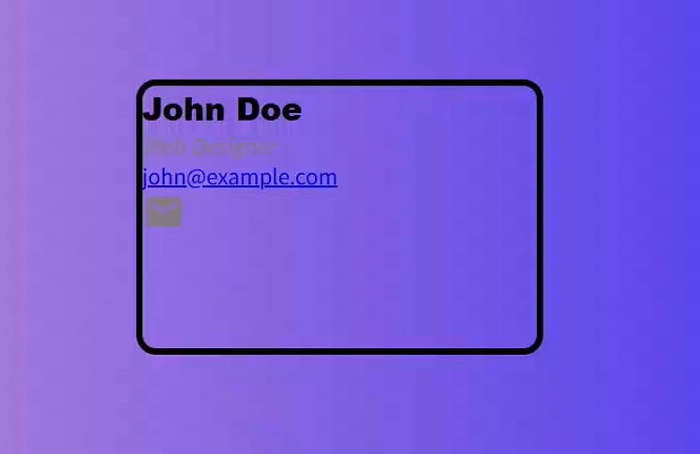
  - 阅读器页面
    - 实验过程 分区域修改工具栏、内容区、笔记区
    - 实验结果
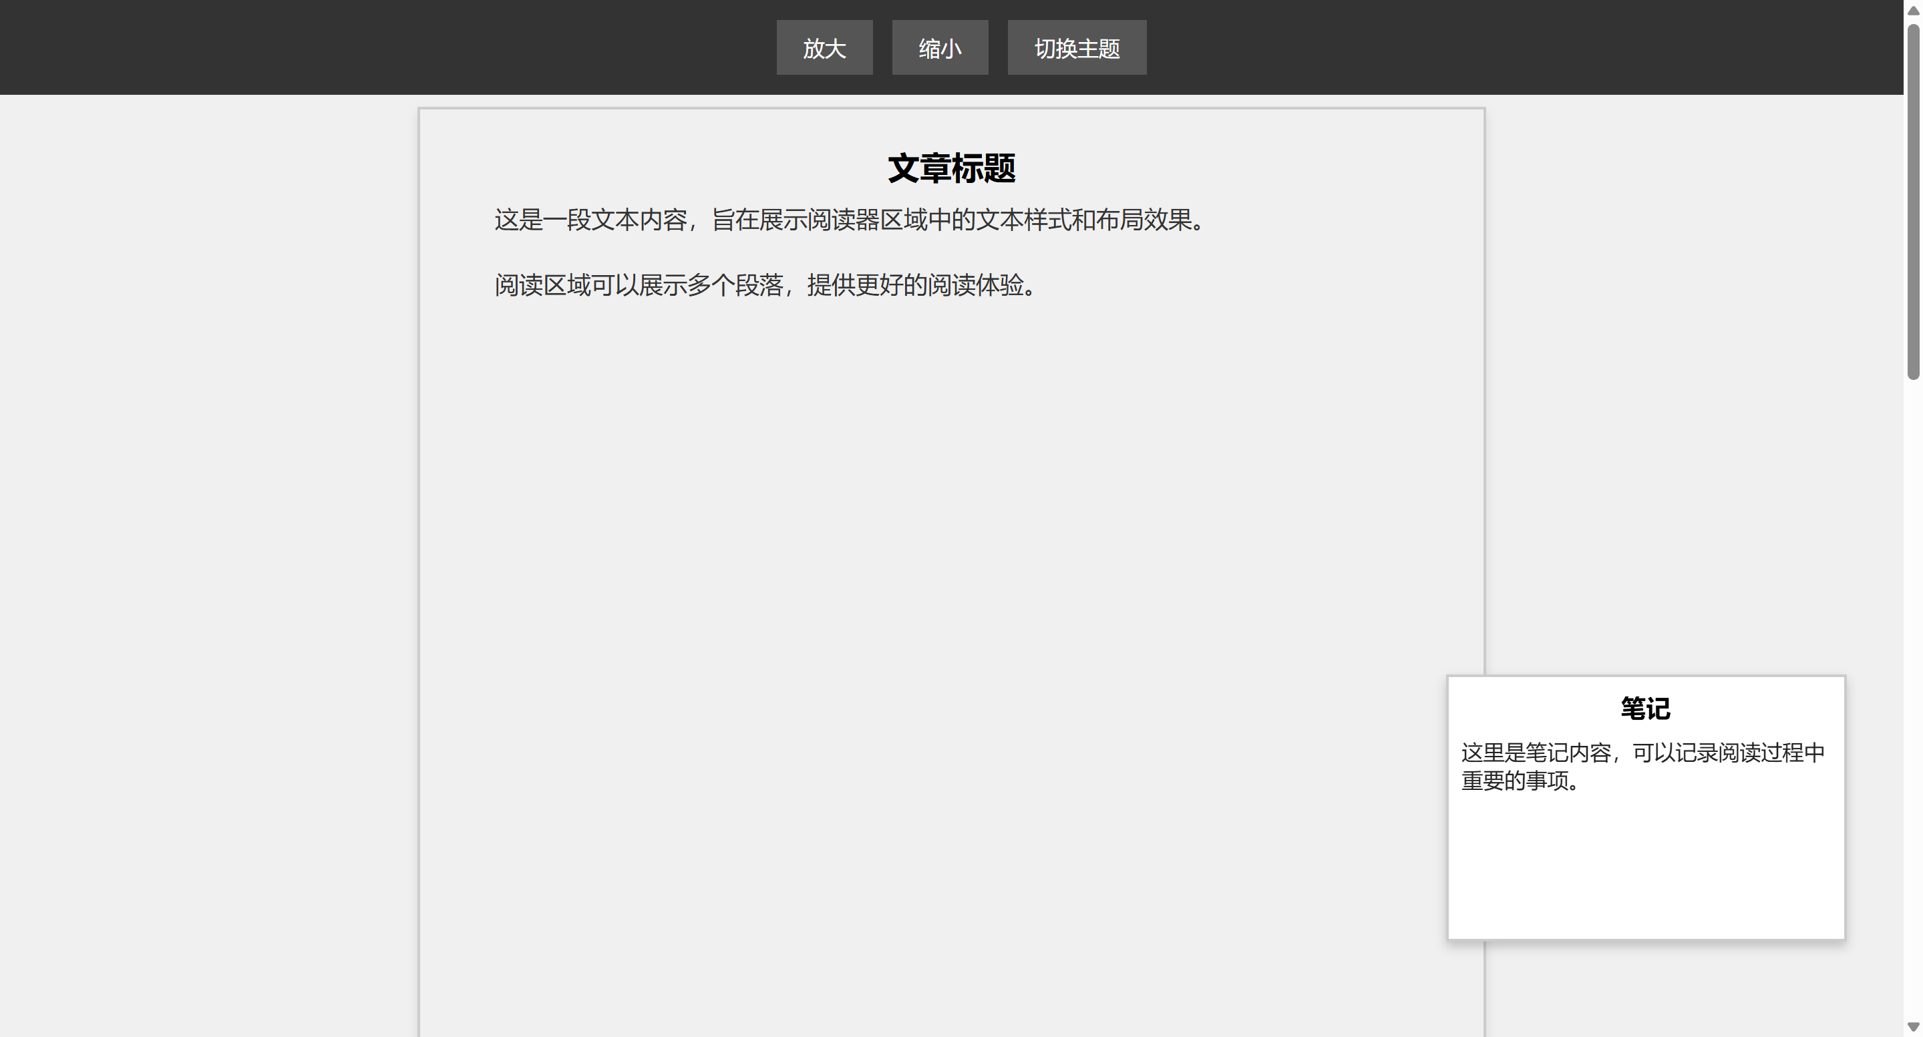
  - 盒子
    - 实验过程 分别设置三个盒子
    - 实验结果
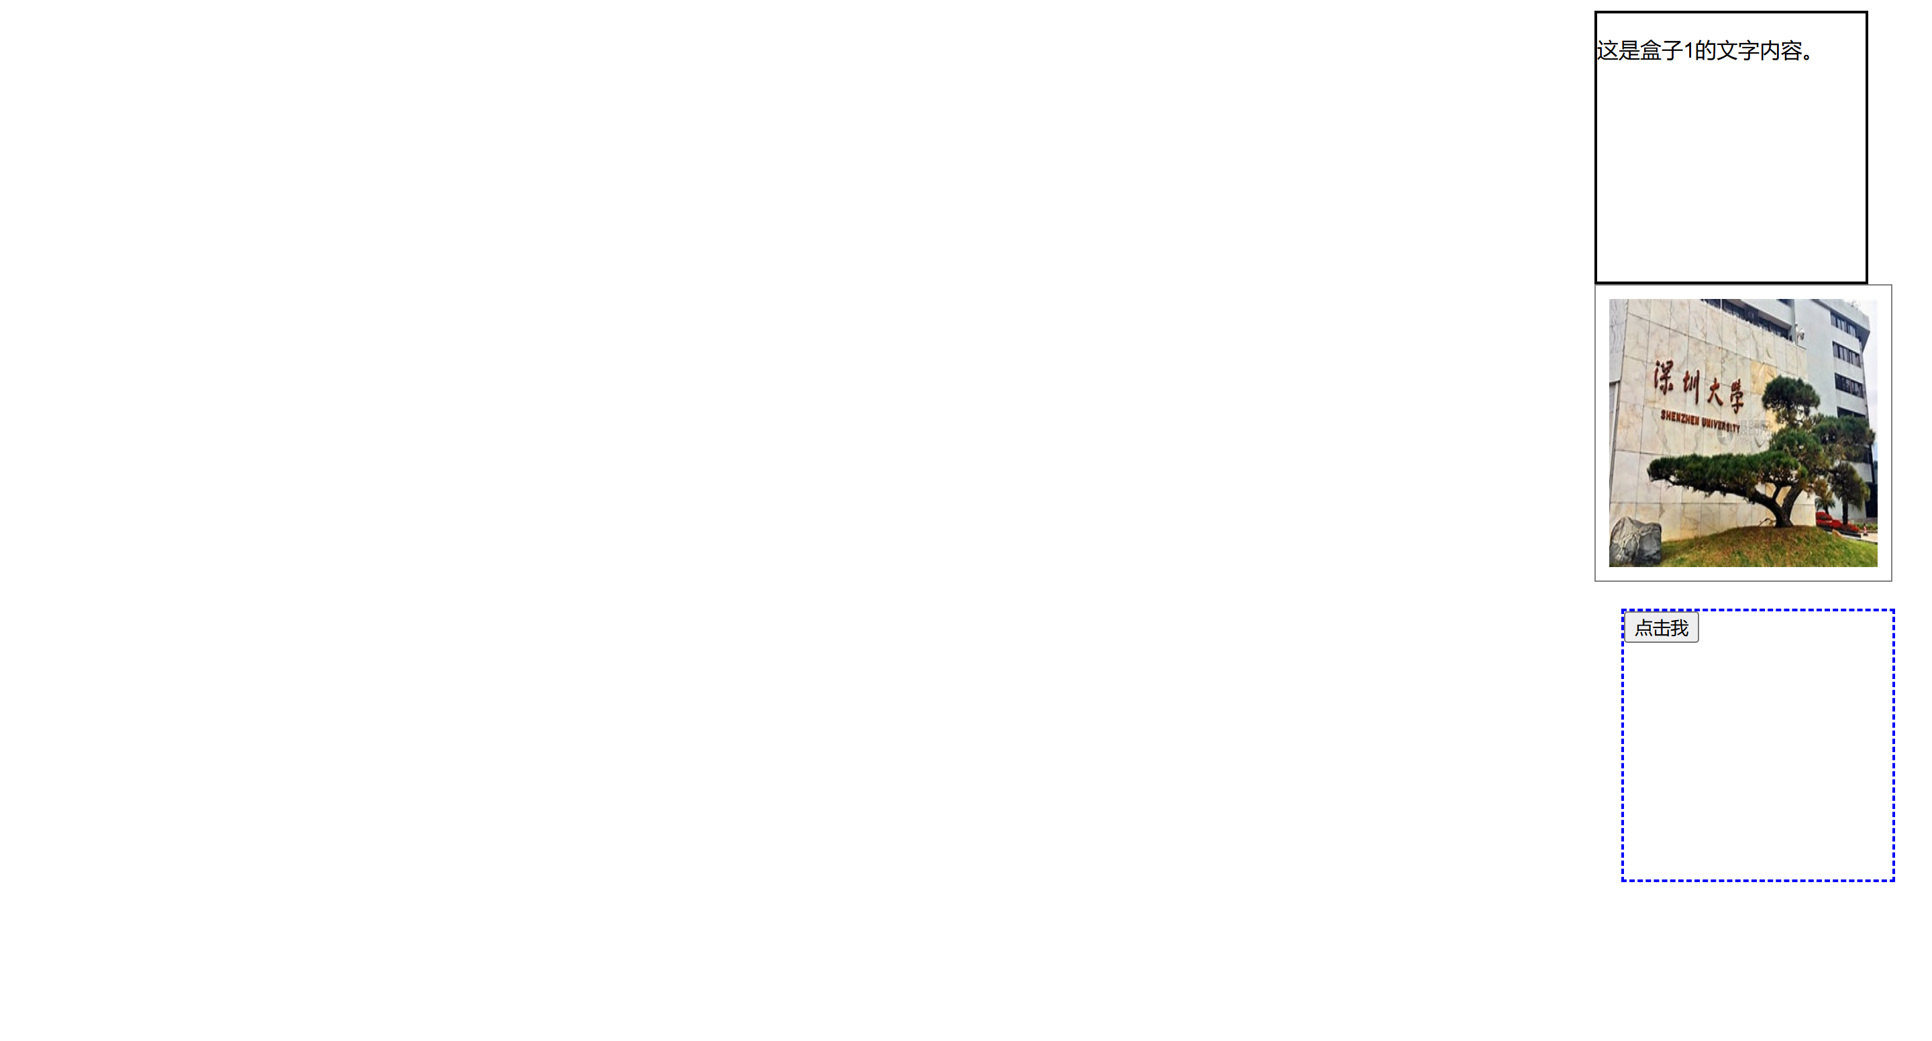
  - 博客首页
    - 实验过程 分区域修改导航栏、左侧、右侧、页脚
    - 实验结果
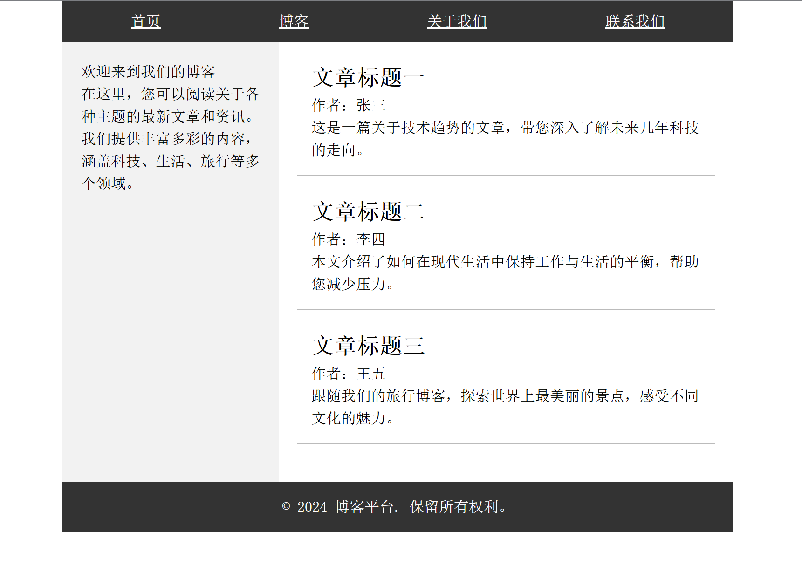

  - 加载动画
    - 实验过程 实现要求的动画
    - 实验结果
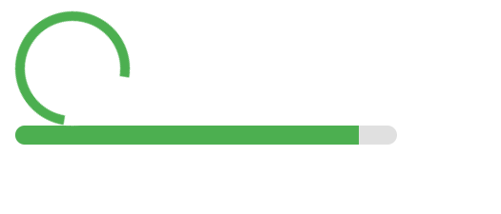
  - 添加到购物车
    - 实验过程 分块修改，实现动画
    - 实验结果
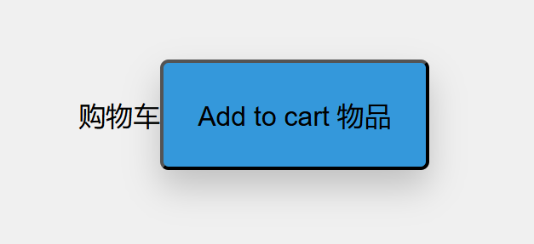
  - 转场效果
    - 实验过程 修改两图片的动画效果，新添加自动播放的效果
    - 实验结果
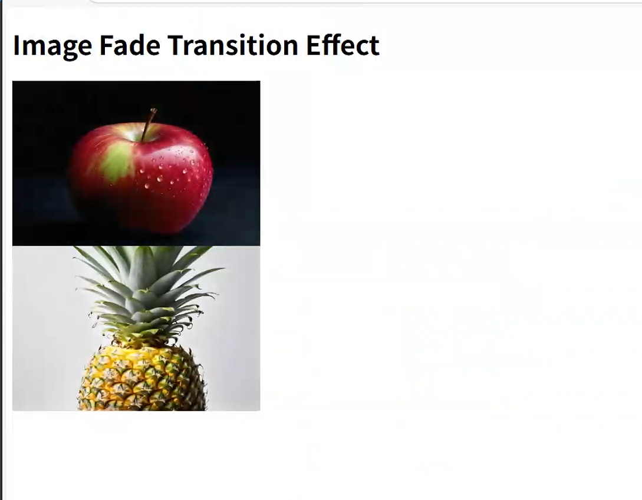

  - 学习主页
    - 实验过程 分别实现导航栏、按钮、边栏、课程概述、通知栏、页脚
    - 实验结果
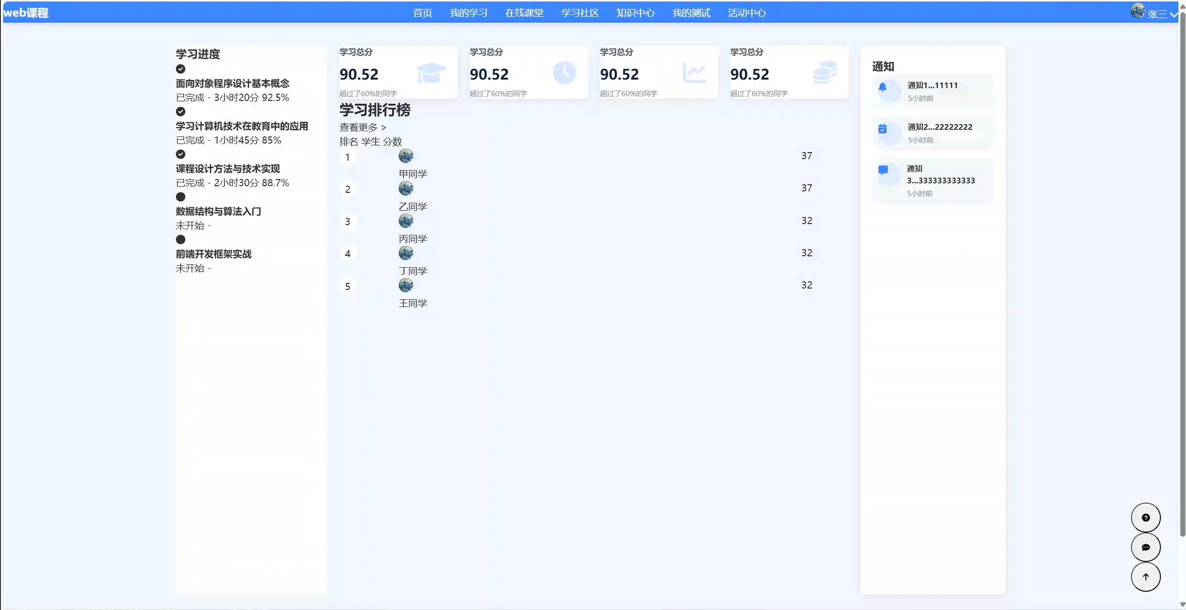
响应式设计：
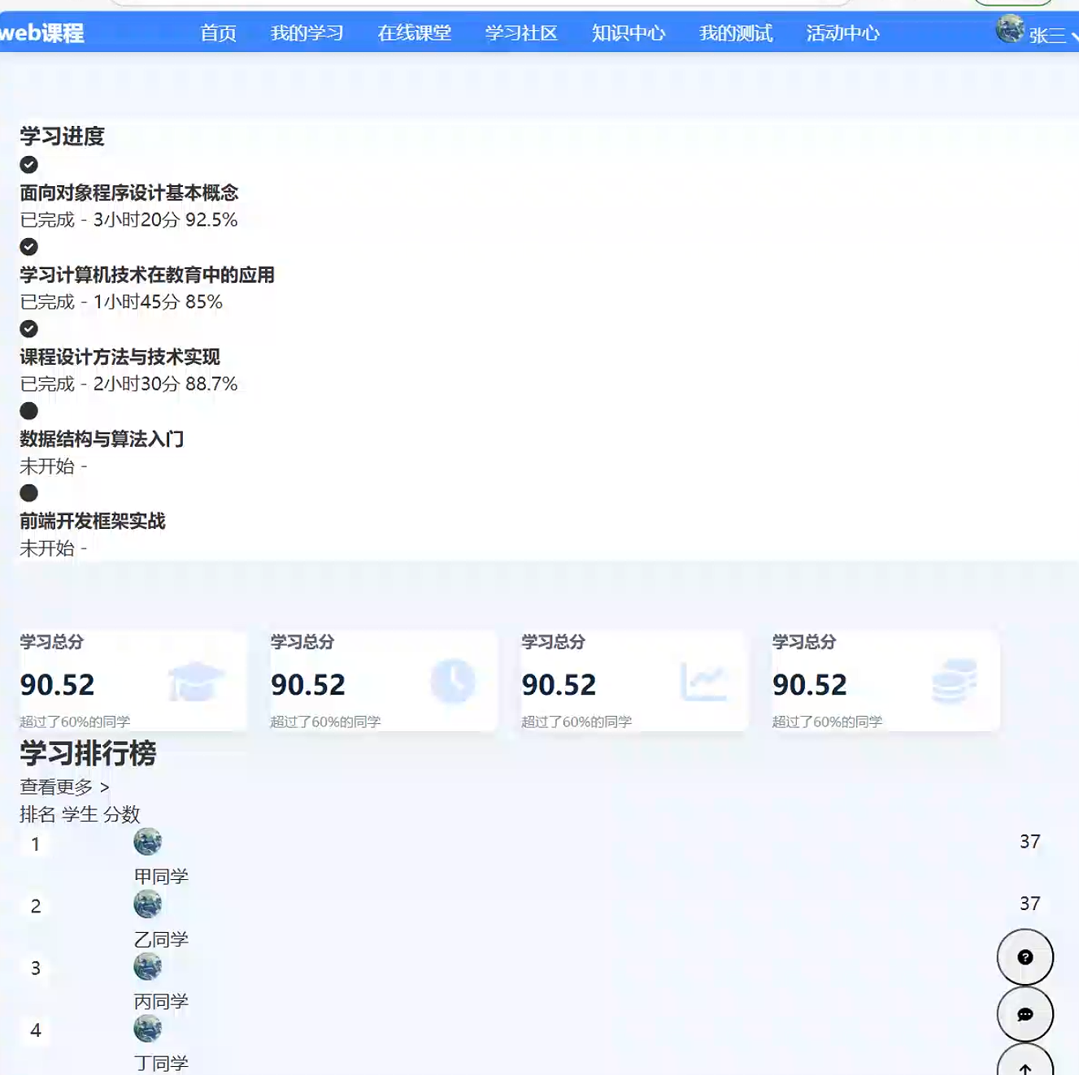

- 设计并实现某主题网站首页，包括
  - 构思、设想
    - 背景应用构思
以“智能对话助手的历史、现状与未来”或“我喜欢的XXX”为主题，精心设计一个内容丰富、与主流网站首页相似的静态页面，从多个侧面，详细介绍Chatbot或你喜欢的某个东西，对主题进行介绍。

将对一本书进行介绍

    - 个人中心页面设想
在2.1.1的应用系统背景下，你将如何设计该网站的首页，包括该页面应包括什么内容、突出什么元素等。

将设计一个包括导航栏、信息卡片的页面

  - 设计实现
针对2.1.2的设想情况，你是如何设计并实现该页面的。请结合“代码片段”选取要点进行介绍。

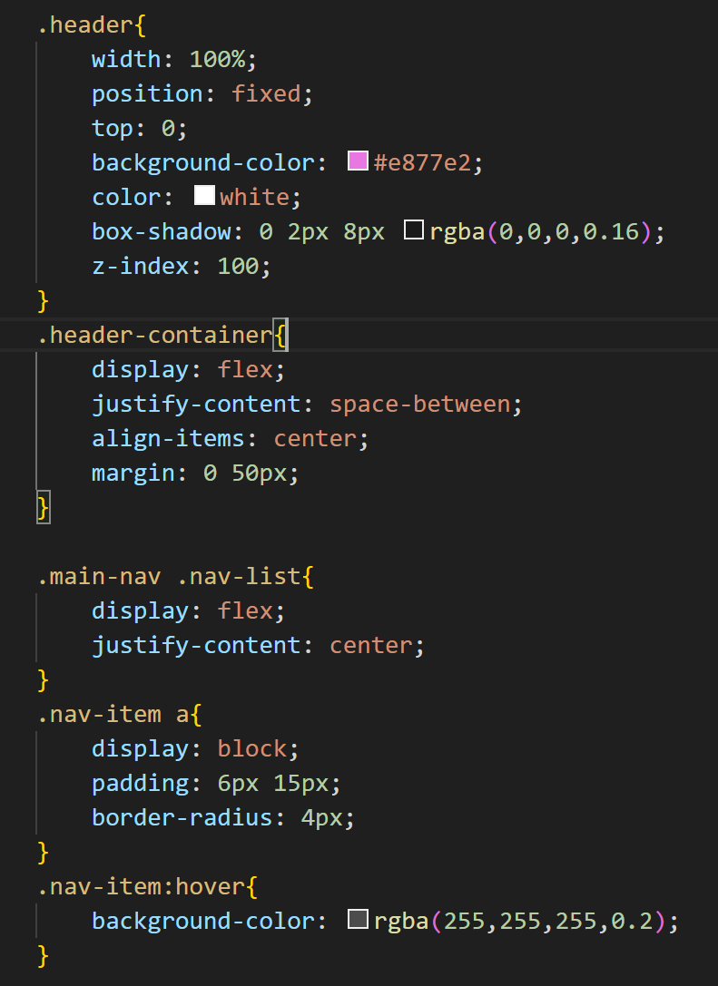
利用css对导航栏进行设计，使其固定在窗口，其中的选项进行单独设置

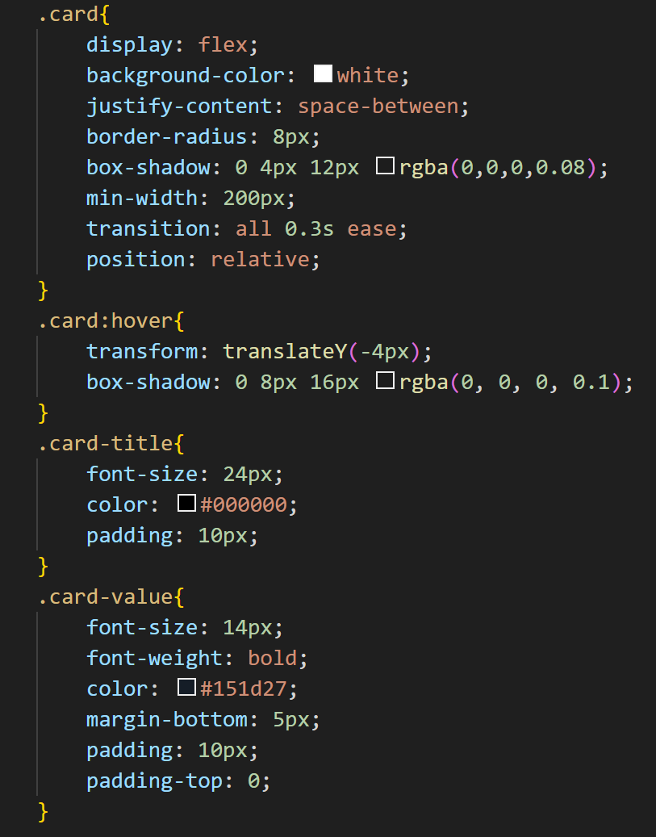
利用css对信息卡片中的各部分进行设计，整体纵向排列

  - 效果呈现
最终的实现效果结果（注意控制图片大小和分辨率，1张图不要超过10M）
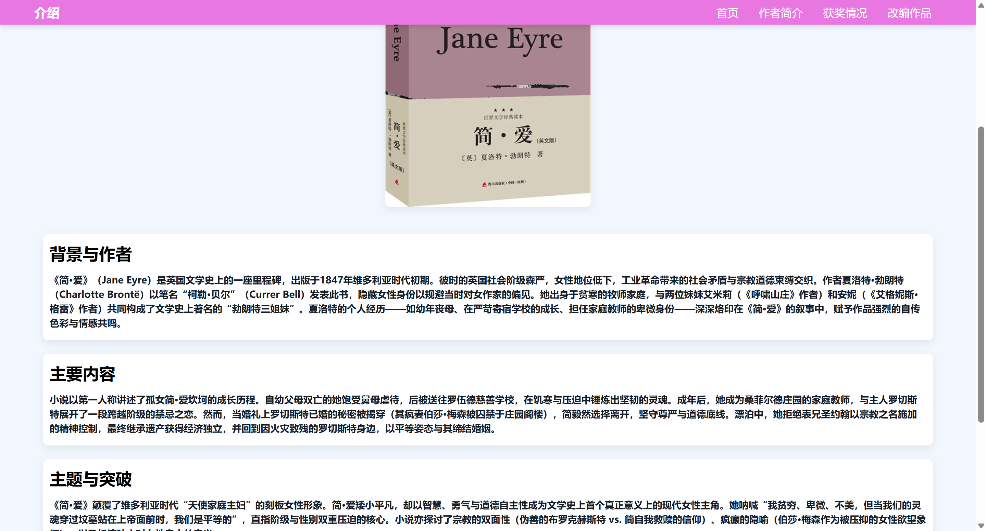

  - 思考小结
与常见各种“网站首页”对比，你自己如何评价上述“网站首页”。

能够实现基本的功能，展示想要展示的信息，还有可以完善的部分，如添加用户信息等

实验结论：
- 完成实验后，当你看到自己刚做完网站首页，你有何感想？

有顺利实现的成就感，我会以此激励自己不断学习

心得体会：

主要说明你对CSS的理解和整体感受。

CSS可以对网页进行更精细、更规范的修改，同时便于理解，有利于网站的维护，是对html的进一步发展

指导教师批阅意见：

成绩评定：
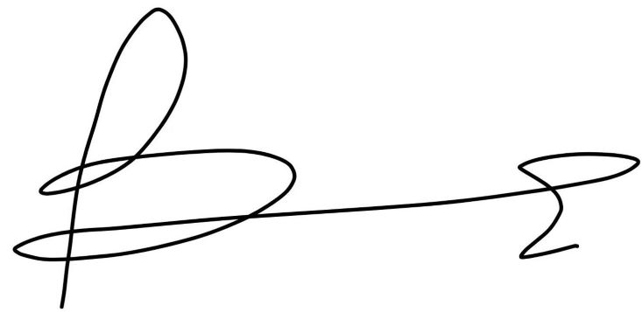
指导教师签字：Basker George
2025年05月08日

